一、下载mysql-5.7.21-1.el7.x86_64.rpm-bundle.tar安装包

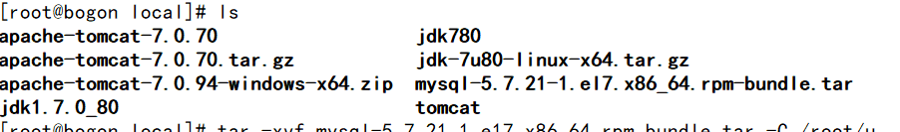

二、解压mysql-5.7.21-1.el7.x86_64.rpm-bundle.tar压缩包

tar -vxf mysql-5.7.21-1.el7.x86_64.rpm-bundle.tar解压压缩包

压缩包名称最好复制，容易出错误

三、查询是否已解压好

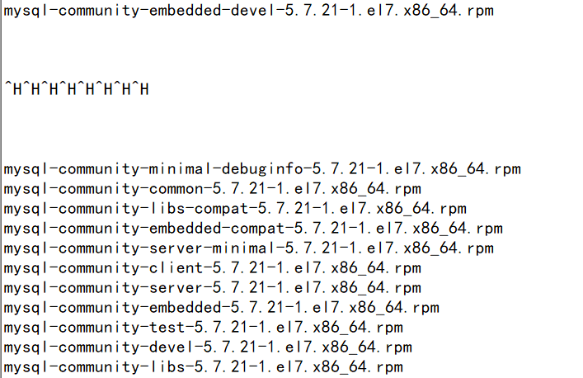

四、4个rpm包上传到服务器中，如图

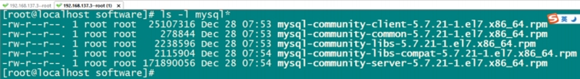

五、安装mysql

5.1先卸载：yum remove mariadb-libs

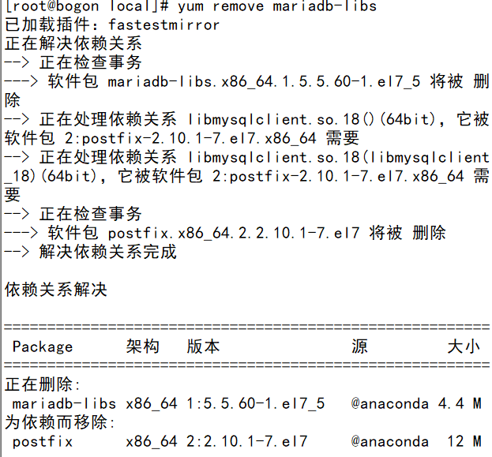

5.2安装：**rpm -ivh** mysql-community-common-5.7.21-1.el7.x86_64.rpm

5.3安装：**rpm -ivh** mysql-community-libs-5.7.21-1.el7.x86_64.rpm

5.4安装：**rpm -ivh** mysql-community-libs-compat-5.7.21-1.el7.x86_64.rpm

5.5安装：**rpm -ivh** mysql-community-client-5.7.21-1.el7.x86_64.rpm

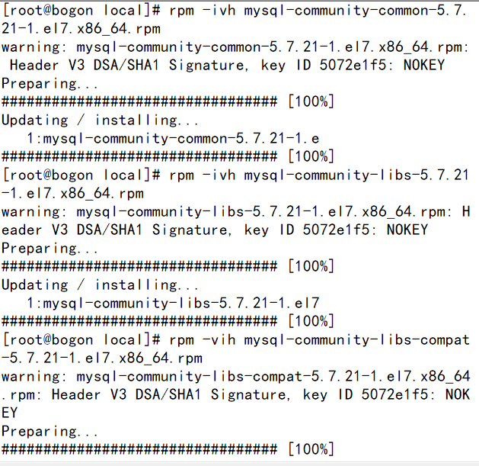

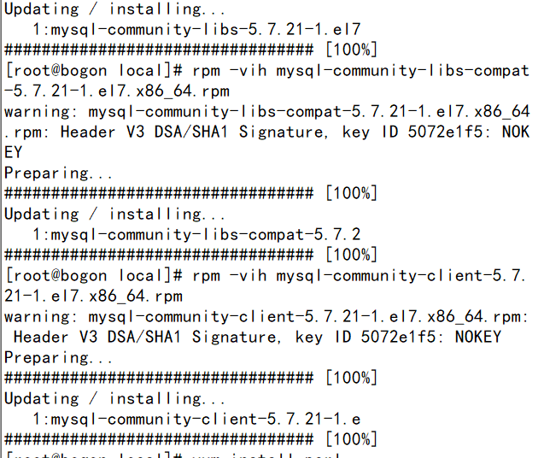

5.6安装：perl

执行：yum install perl

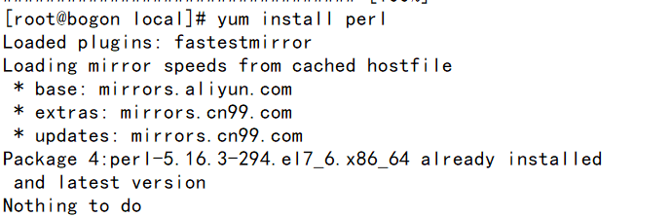

5.7安装：mysql-community-server-5.7.21-1.el7.x86_64.rpm

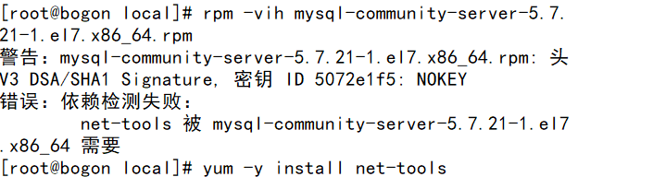

出现错误的时候需要安装net-tools包

yum -y install net-tools

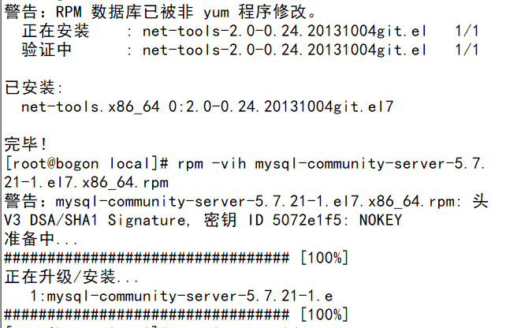

6.启动、配置：安装完mysql之后需要启动mysql服务器才能正常使用；

6.1.service mysqld restart

clipboard.png

6.2.首先找到mysql的日志文件，需使用如下命令：

find / -name mysql*log可以查找出目录中的文件

cat /var/log/mysqld.log|grep temp可以查找出mysql的用户与密码：方框里的为初始密码；

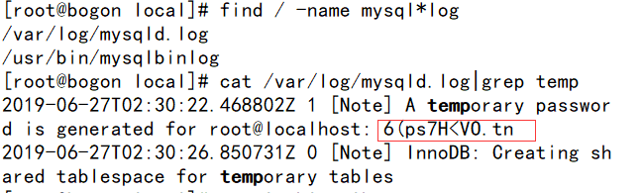

6.4.使用root、密码链接到mysql，如下图：

密码可以复制

clipboard.png

6.5. 降低密码复杂度限制：set global validate_password_policy=0; 6.6. 降低密码长度限制：set global validate_password_length=4;

6.7. 修改root用户的初始密码：alter user 'root'@'localhost' identified by '123456';

6.8 创建新用户：create user 'root'@'%' identified by '123456';

6.9 授权：GRANT ALL PRIVILEGES ON *.* TO 'root'@'%';

6.10 刷新权限：flush privileges;

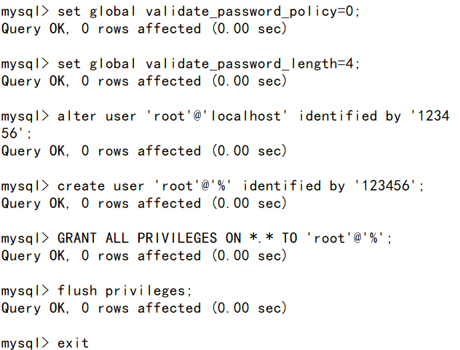

七、关闭防火墙

关闭防火墙的命令：service  firewalld stop

clipboard.png

八、使用Navicat 访问mysql，如图：表示mysql安装成功

